**18. Меняем layoutParams в рабочем приложении**

Мы умеем создавать экранные компоненты и настраивать для них расположение с помощью **LayoutParams**. В этом уроке разберемся, как изменять layout-параметры уже существующих компонентов.

Менять мы будем вес – **weight**. Нарисуем **SeekBar**(регулятор или «ползунок») и **две кнопки**. И будем **регулировать**пространство занимаемое кнопками, используя параметр веса.

Создадим проект:

**Project name**: P0181_DynamicLayout3  
**Build Target**: Android 2.3.3  
**Application name**: DynamicLayout3  
**Package name**: ru.startandroid.develop.dynamiclayout3  
**Create Activity**: MainActivity

Открываем **main.xml** и создаем такой экран:

<?xml version="1.0" encoding="utf-8"?>  
<LinearLayout  
 xmlns:android="http://schemas.android.com/apk/res/android"  
 android:orientation="vertical"  
 android:layout_width="fill_parent"  
 android:layout_height="fill_parent">  
<SeekBar  
 android:layout_height="wrap_content"  
 android:layout_width="match_parent"  
 android:max="100"  
 android:progress="50"  
 android:layout_marginTop="20dp"  
 android:id="@+id/sbWeight">  
</SeekBar>  
<LinearLayout  
 android:id="@+id/linearLayout1"  
 android:layout_width="match_parent"  
 android:orientation="horizontal"  
 android:layout_height="wrap_content"  
 android:layout_marginTop="30dp">  
<Button  
 android:layout_height="wrap_content"  
 android:id="@+id/btn1"  
 android:text="Button1"  
 android:layout_weight="1"  
 android:layout_width="wrap_content">  
</Button>  
<Button  
 android:layout_height="wrap_content"  
 android:id="@+id/btn2"  
 android:text="Button2"  
 android:layout_weight="1"  
 android:layout_width="wrap_content">  
</Button>  
</LinearLayout>  
</LinearLayout>

Мы используем компонент SeekBar. Он похож на полосу прокрутки и позволяет задавать какое-либо значение из диапазона. У этого компонента есть свойства**max**и **progress**. **Max**– это какое значение выдает SeekBar, когда он выкручен на **максимум**. **Progress**– это **текущее значение**ползунка. Максимум сделаем =**100**, а текущее значение будет на половине – **50**.

Кнопки у нас с шириной по содержимому и **вес для обоих = 1**. Они **поровну**делят пространство LinearLayout, в котором находятся.

Осталось только написать нужный код, чтобы все заработало. Открываем **MainActivity.java**, опишем и найдем компоненты и получим доступ к их LayoutParams.

public class MainActivity extends Activity {  
  
  SeekBar sbWeight;  
  Button btn1;  
  Button btn2;  
  
  LinearLayout.LayoutParams lParams1;  
  LinearLayout.LayoutParams lParams2;  
  
  public void onCreate(Bundle savedInstanceState) {  
    super.onCreate(savedInstanceState);  
    setContentView(R.layout.main);  
  
    sbWeight = (SeekBar) findViewById(R.id.sbWeight);  
  
    btn1 = (Button) findViewById(R.id.btn1);  
    btn2 = (Button) findViewById(R.id.btn2);  
  
    lParams1 = (LinearLayout.LayoutParams) btn1.getLayoutParams();  
    lParams2 = (LinearLayout.LayoutParams) btn2.getLayoutParams();  
  }  
}

Мы используем метод getLayoutParamsдля получения LayoutParams компонента. Но этот метод возвращает базовый **ViewGroup.LayoutParams**, а нам нужен**LinearLayout.LayoutParams**, поэтому делаем преобразование. В результате - **lParams1**и **lParams2**теперь являются **LayoutParams**для компонентов **btn1**и **btn2**. Т.е. работая, например, с lParams1 мы влияем на btn1. Сейчас мы это используем.

Для SeekBar нужен будет обработчик, который будет реагировать на изменения. Это мы поручим Activity. Для этого надо добавить к описанию класса**implements OnSeekBarChangeListener**:

public class MainActivity extends Activity implements OnSeekBarChangeListener {

А также надо добавить методы обработчика, которые теперь обязана реализовывать Activity.

  @Override  
  public void onProgressChanged(SeekBar seekBar, int progress,  
      boolean fromUser) {  
  
  }  
  
  @Override  
  public void onStartTrackingTouch(SeekBar seekBar) {  
  
  }  
  
  @Override  
  public void onStopTrackingTouch(SeekBar seekBar) {  
  
  }

Обработчик содержит три метода. Из названий понятно, что:

- onStartTrackingTouch срабатывает, когда начинаем тащить ползунок  
- onProgressChanged срабатывает все время, пока значение меняется  
- onStopTrackingTouch срабатывает, когда отпускаем ползунок

Мы будем использовать метод onProgressChanged. Так изменения будут видны во время перетаскивания ползунка.

  @Override  
  public void onProgressChanged(SeekBar seekBar, int progress,  
      boolean fromUser) {  
    int leftValue = progress;  
    int rightValue = seekBar.getMax() - progress;  
    // настраиваем вес  
    lParams1.weight = leftValue;  
    lParams2.weight = rightValue;  
    // в текст кнопок пишем значения переменных  
    btn1.setText(String.valueOf(leftValue));  
    btn2.setText(String.valueOf(rightValue));  
  }

переменная **leftValue**– текущее значение SeekBar, т.е. то что слева от ползунка

переменная **rightValue**– то, что справа от ползунка, т.е. из максимума вычесть текущее значение.

Соответственно эти значения и используем как вес. Чем ползунок **левее**, тем **меньше leftValue** и **больше rightValue**, а значит **меньше ширина btn1** и **больше ширина btn2**. И наоборот.

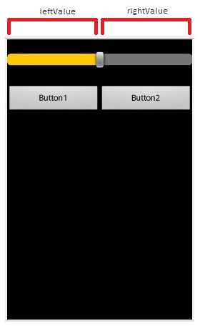

Также для наглядности в текст кнопок будем записывать значения переменных.

Ну и конечно не забываем, что надо обработчик (Activity) присвоить View-компоненту, события которого необходимо обрабатывать:

    setContentView(R.layout.main);  
  
    sbWeight = (SeekBar) findViewById(R.id.sbWeight);  
    sbWeight.setOnSeekBarChangeListener(this);  
  
    btn1 = (Button) findViewById(R.id.btn1);

(Обратите внимание. Я ввожу новый прием подачи кода. То, что подчеркнуто – это новый код, а обычный шрифт – уже существующий код. Вам надо найти существующий код и дописать к нему новый, чтобы получился этот фрагмент.)

Все сохраним и запустим приложение. Перетаскивая ползунок, меняем размеры кнопок:

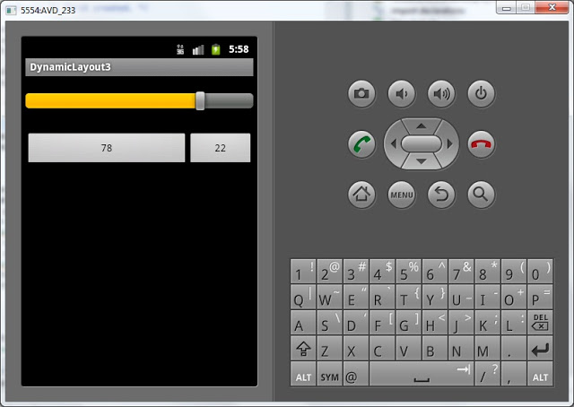

Выглядит эффектно, я считаю ) И кода - всего несколько строк.

Есть небольшой нюанс. Как верно заметили в каментах, если просто написать код lParams1.weight = 1, то компонент не изменится. Необходимо дописать код: btn1.requestLayout(). Тогда кнопка прочтет Layout и перерисуется. Этот метод уже вызывается в setText, поэтому мы его здесь явно не вызываем.

Теперь мы знаем достаточно много, и на следующих уроках попробуем написать первое осмысленное приложение – калькулятор.

Полный код урока:

public class MainActivity extends Activity implements OnSeekBarChangeListener {  
  
  SeekBar sbWeight;  
  Button btn1;  
  Button btn2;  
  
  LinearLayout.LayoutParams lParams1;  
  LinearLayout.LayoutParams lParams2;  
  
  /** Called when the activity is first created. */  
  @Override  
  public void onCreate(Bundle savedInstanceState) {  
    super.onCreate(savedInstanceState);  
    setContentView(R.layout.main);  
  
    sbWeight = (SeekBar) findViewById(R.id.sbWeight);  
    sbWeight.setOnSeekBarChangeListener(this);  
  
    btn1 = (Button) findViewById(R.id.btn1);  
    btn2 = (Button) findViewById(R.id.btn2);  
  
    lParams1 = (LinearLayout.LayoutParams) btn1.getLayoutParams();  
    lParams2 = (LinearLayout.LayoutParams) btn2.getLayoutParams();  
  }  
  
  @Override  
  public void onProgressChanged(SeekBar seekBar, int progress,  
      boolean fromUser) {  
    int leftValue = progress;  
    int rightValue = seekBar.getMax() - progress;  
    // настраиваем вес  
    lParams1.weight = leftValue;  
    lParams2.weight = rightValue;  
    // в текст кнопок пишем значения переменных  
    btn1.setText(String.valueOf(leftValue));  
    btn2.setText(String.valueOf(rightValue));  
  }  
  
  @Override  
  public void onStartTrackingTouch(SeekBar seekBar) {  
  }  
  
  @Override  
  public void onStopTrackingTouch(SeekBar seekBar) {  
  }  
}